* **دامنه ی شرکت کیسون (Kayson-ir.com Domain)**

- شرح : دامنه ی شرکت کیسون بر اساس سرویس اکتیو دارکتوری مایکروسافت یکی از خدمات یکپارچه و پرکاربرد انفورماتیک می باشد ؛ استفاده از این سرویس امکانات زیر را در اختیار کاربران و همکاران انفورماتیک قرار می دهد :

* + امکان لاگین به سیستم با نام کاربری یکتای کیسون در تمام دفاتر ؛ پروژه ها و کارگاه های شرکت کیسون
  + امکان مدیریت یک پارچه ی سیستم های کامپیوتری
  + امکان مدیریت کاربران و گروه های کاربری
  + امکان کنترل دسترسی های کاربری
  + امکان ارائه ی خدمات متمرکز بر بستر شبکه مانند فایل سروی و کنترل دسترسی ها
  + امکان اتصال ساده به سرویس ایمیل کیسون به روش اکسچنج
  + تسهیل در اتصال به سیستم های اطلاعاتی شرکت کیسون
  + بالا بردن امنیت در سطح کاربر
* **پیش نیاز**

اتصال به دامنه ی کیسون تنها در صورتی امکان پذیر است که شرایط زیر موجود باشد :

* + محل استقرار سیستم در یکی از دفاتر ؛ پروژه ها و کارگاه های شرکت کیسون باشد
  + ارتباط اینترنت در محل استقرار موجود باشد
  + سیستم های مستقر در یکی از IP Range های استاندارد شرکت کیسون قرار داشته باشند
  + ارتباط Tunnel با دفتر مرکزی شرکت کیسون از طریق روتر مستقر د محل برقرار باشد
    - راهنمایی :
      * یکی از Ping های زیر روی سیستم کاربر موجود باشد.
        + 172.16.0.2
        + 172.16.0.39
        + 172.16.0.12
  + آدرس DNS Server روی سیستم ها بصورت صحیح تنظیم شده باشد
    - در دفاتر و پروژه هایی که سرور موجود است یکی از DNS های مختص به محل استقرار
    - در دفاتر و پروژه هایی که سرور موجود نیست یکی از DNS های دفتر مرکزی
  + ساعت و تاریخ سیستم بصورت صحیح تنظیم شده باشد
  + ویژگی SMB 1.0 روی ویندوز مورد نظر فعال باشد
  + نام کاربری و رمز عبور کیسون برای استفاده ی کاربر موجود باشد.
* **نام گذاری سیستم ها**

لازم است سیستم های متصل شده به دامنه شرکت کیسون از ساختار نام گذاری مصوب شرکت پیروی نمایند ؛ روش نامگذاری سیستم ها بر اساس الگوی زیر صورت می پذیرد :

|  |  |
| --- | --- |
| سیستم های PC |  |
| سیستم های Laptop |  |

A : کد 3 حرفی دفتر یا پروژه ی شرکت کیسون ( از واحد DCC استعلام گردد)

C : کد اموال کامپیوتر ( در صورتی که برچسب اموال موجود نیست از واحد انبار استعلام گردد )

B : واحد کاری محل استقرار سیستم بر اساس جدول زیر :

|  |  |  |  |  |  |
| --- | --- | --- | --- | --- | --- |
| **#** | **واحد** | **B** | **#** | **واحد** | **B** |
| 1 | حسابداری | **AC** | 2 | امور اداری | **AD** |
| 3 | توسعه و کار آفرینی | **BD** | 4 | مشاوران مدیریت | **CC** |
| 5 | مهندسی و ساخت | **CE** | 6 | واحد های تخصصی گروه سیویل | **CG** |
| 7 | بازرگانی | **CM** | 8 | حقوق و دستمزد | **CO** |
| 9 | امور قراردادها | **CT** | 10 | مرکز اسناد | **DC** |
| 11 | برق و ابزار دقیق | **EL** | 12 | اجرایی | **EX** |
| 13 | مالی | **FI** | 14 | واحد های تخصصی گروه مسکن | **HG** |
| 15 | منابع انسانی | **HR** | 16 | ایمنی و بهداشت | **HS** |
| 17 | حسابرسی و بازرسی | **IA** | 18 | امور بین الملل | **ID** |
| 19 | امور مالی بین الملل | **IF** | 20 | فناوری اطلاعات | **IT** |
| 21 | سرمایه گذاری | **IN** | 22 | دفتر امور حقوقی | **LE** |
| 23 | ماشین آلات | **MC** | 24 | مدیریت | **MG** |
| 25 | حسابداری مدیریت | **MA** | 26 | واحد های تخصصی نفت و گاز | **OG** |
| 27 | لوله رانی | **PI** | 28 | تدارکات | **PQ** |
| 29 | کنترل پروژه | **PC** | 30 | دفتر پشتیبانی مدیریت پروژه | **PM** |
| 31 | روابط عمومی | **PR** | 32 | برنامه ریزی و سیستم ها | **PS** |
| 33 | کیفیت و سرآمدی | **QE** | 34 | تضمین کیفیت | **QA** |
| 35 | کنترل کیفیت و آزمایشگاه | **QC** | 36 | تحقیق و توسعه | **RD** |
| 37 | مدیریت املاک | **RE** | 38 | واحد های تخصصی گروه ریلی | **RG** |
| 39 | منابع و پشتیبانی | **RL** | 40 | توسعه انسانی پایدار | **SD** |
| 41 | حراست | **SE** | 42 | خدمات | **SV** |
| 43 | استیل استراکچر | **SS** | 44 | نقشه برداری | **SU** |
| 45 | دفتر فنی | **TO** | 46 | آموزش | **TR** |
| 47 | ترانسپورت | **TN** | 48 | خزانه داری | **TS** |
| 49 | انبار و اموال | **WH** | 50 | واحد های تخصصی آبفا | **WG** |

* **روش عضویت سیستم در دامنه کیسون**

1. از صحت تاریخ و ساعت ویندوز اطمینان حاصل نمایید

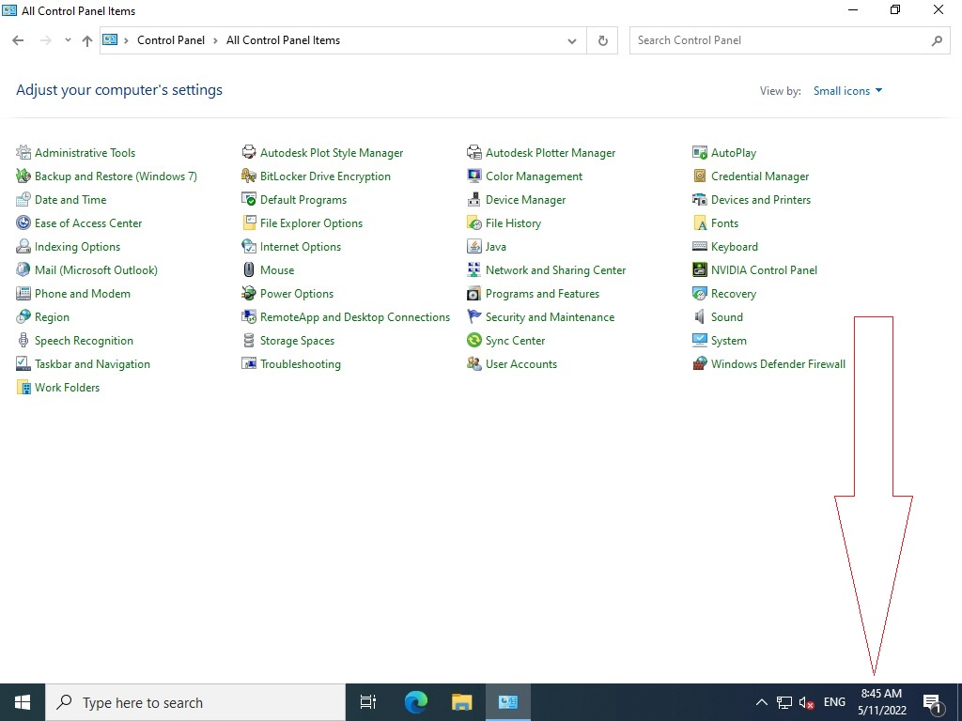

1. از وجود یک کاربر local و فعال( همیشگی و بهمراه رمز عبور قدرتمند ) و عضویت آن در گروه administrators اطمینان حاصل نمایید

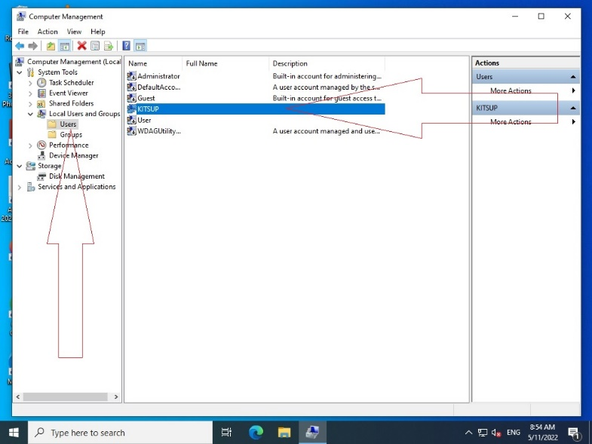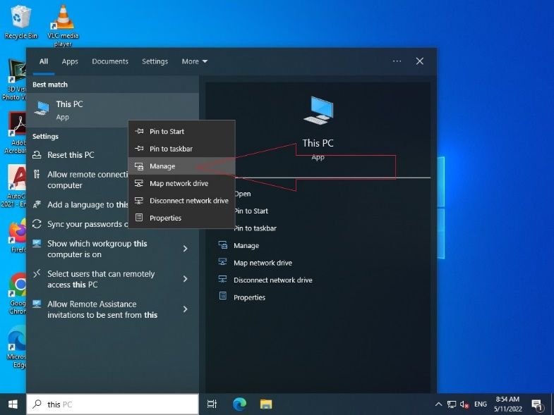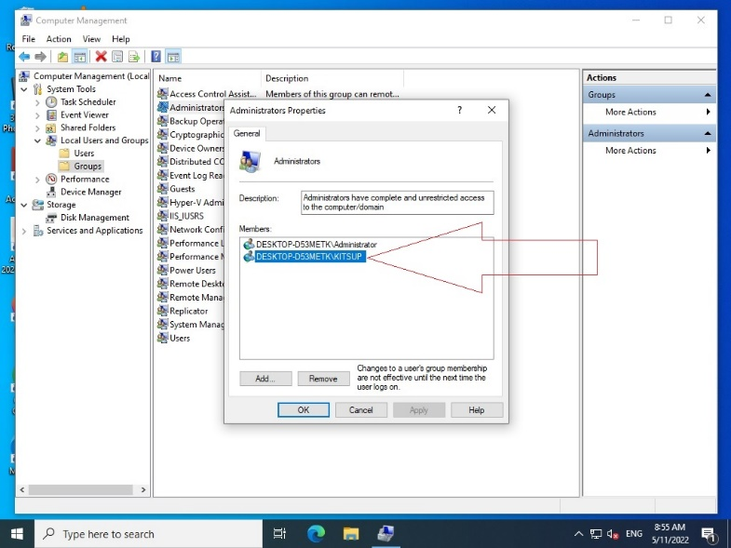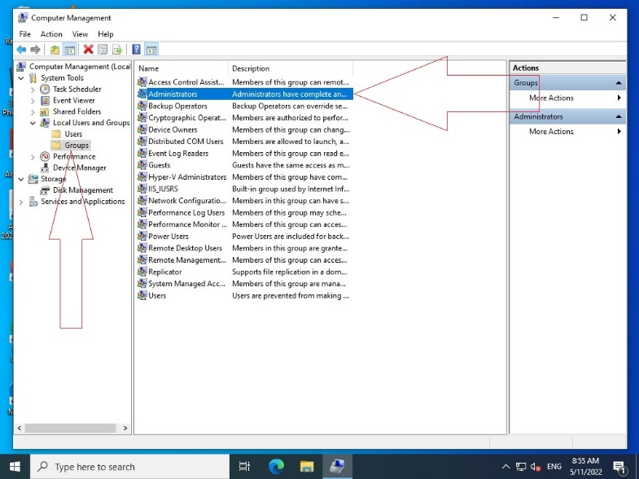

1. از فعال بودن ویژگی SMB1 در ویندوز اطمینان حاصل نمایید

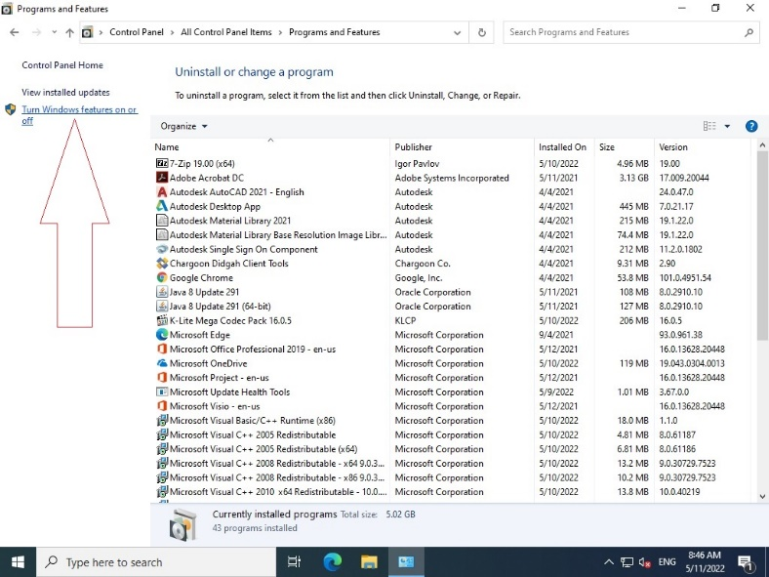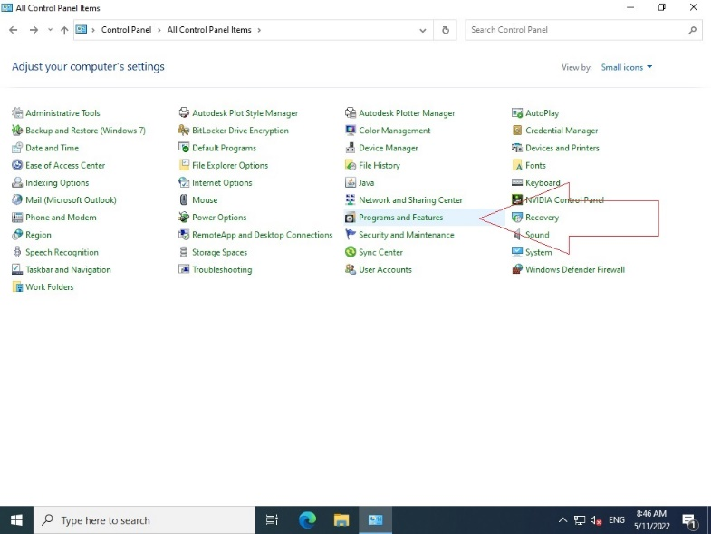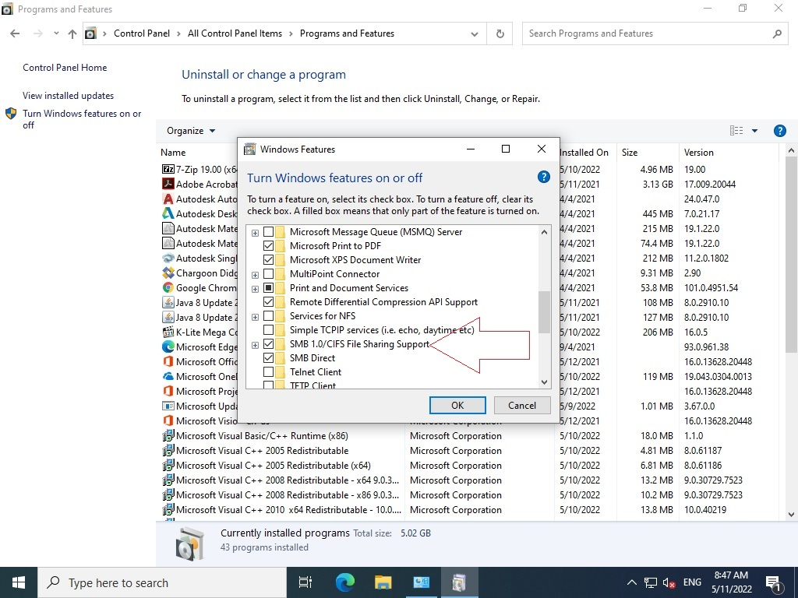

1. عضو کردن در دامنه

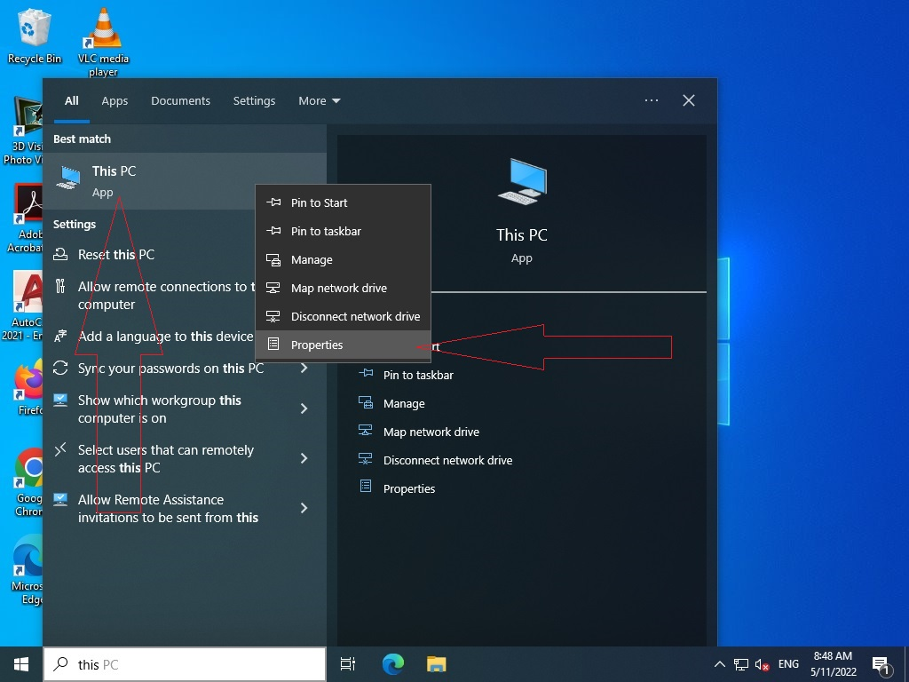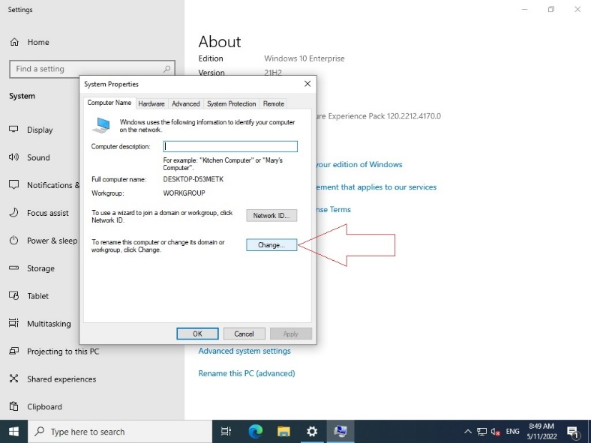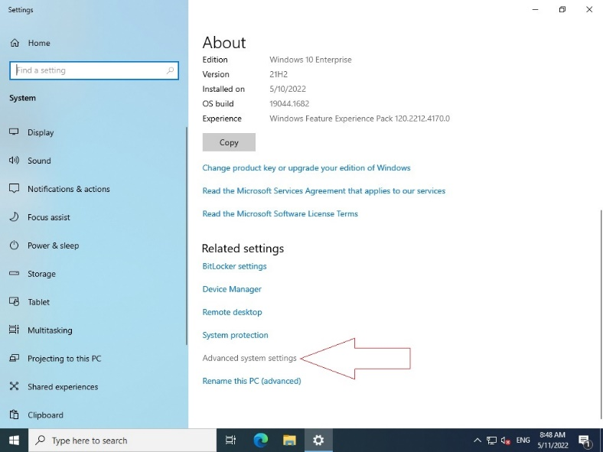

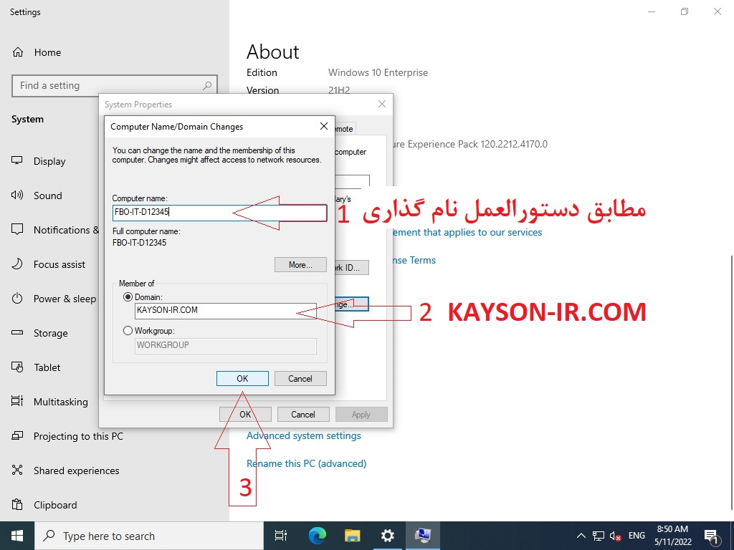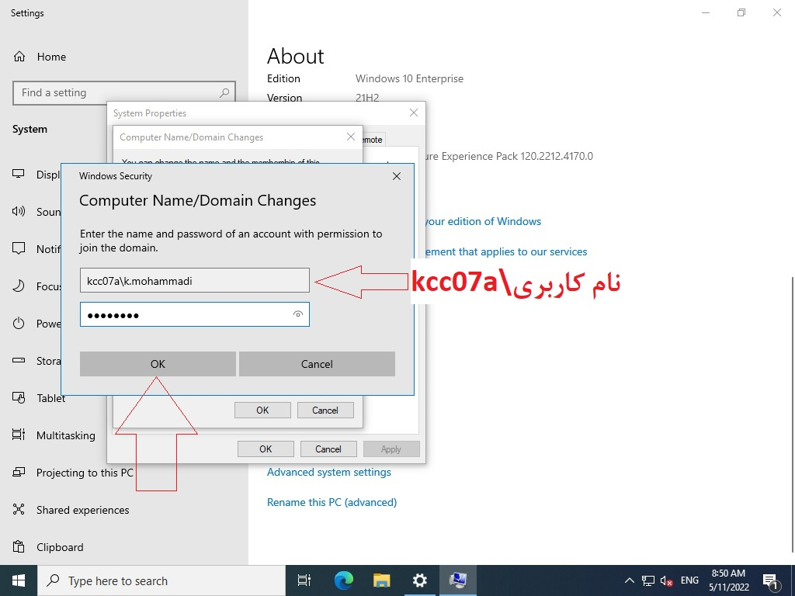

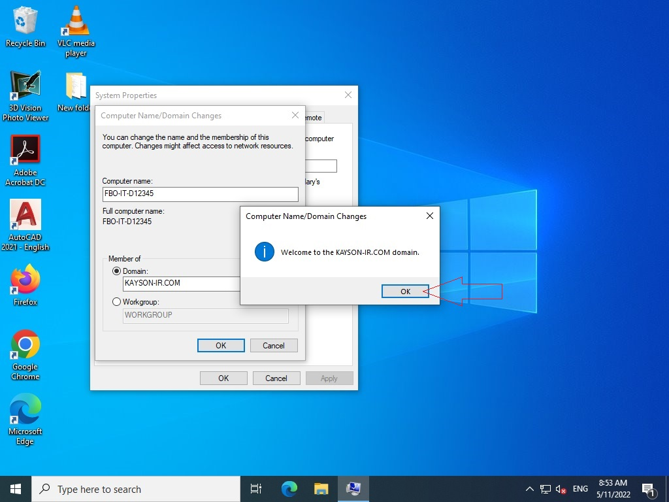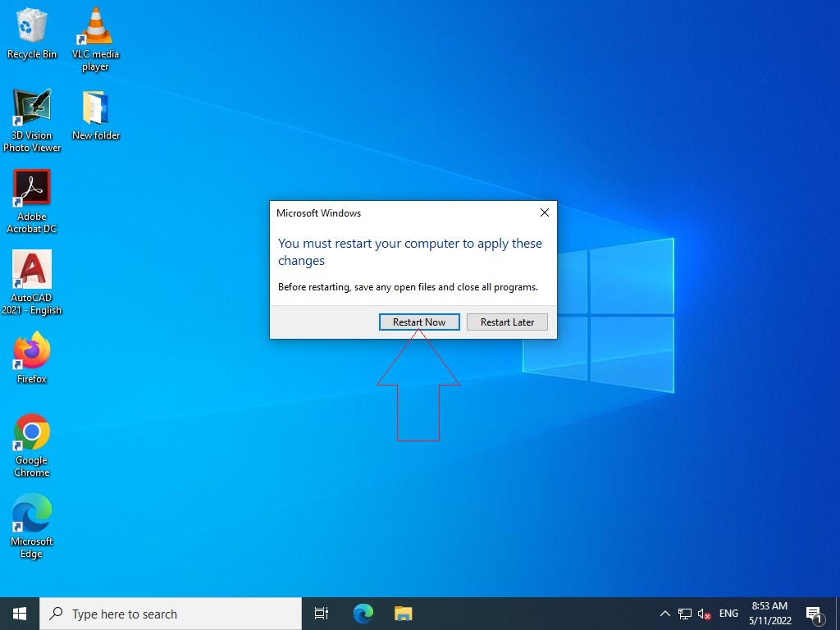

1. ورود به سیستم با نام کاربری و رمز عبور کیسون

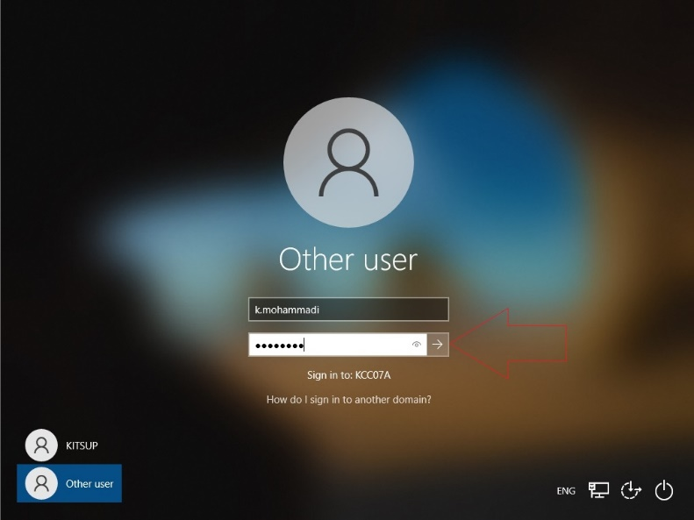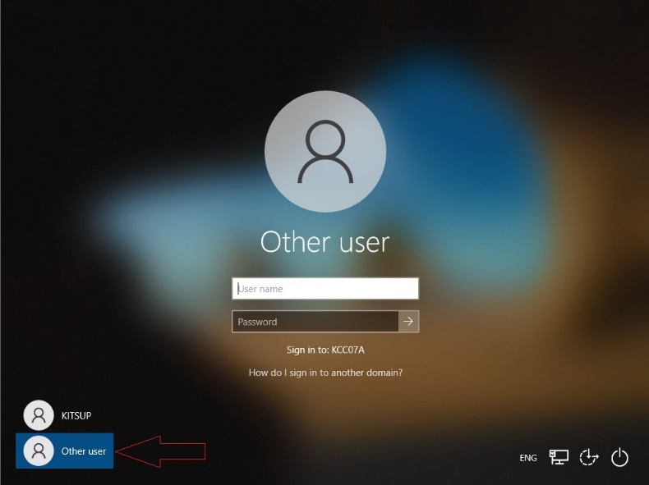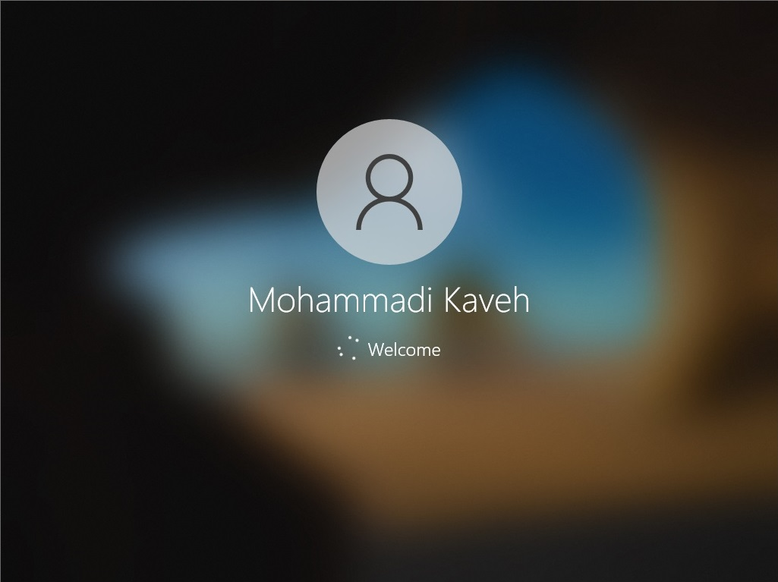

1. ورود به سیستم با کاربر local

در برخی موارد مانند نصب نرم افزار نیاز دارید تا با نام کاربری غیر کیسونی و local با دسترسی administrator سیستم وارد شوید :

